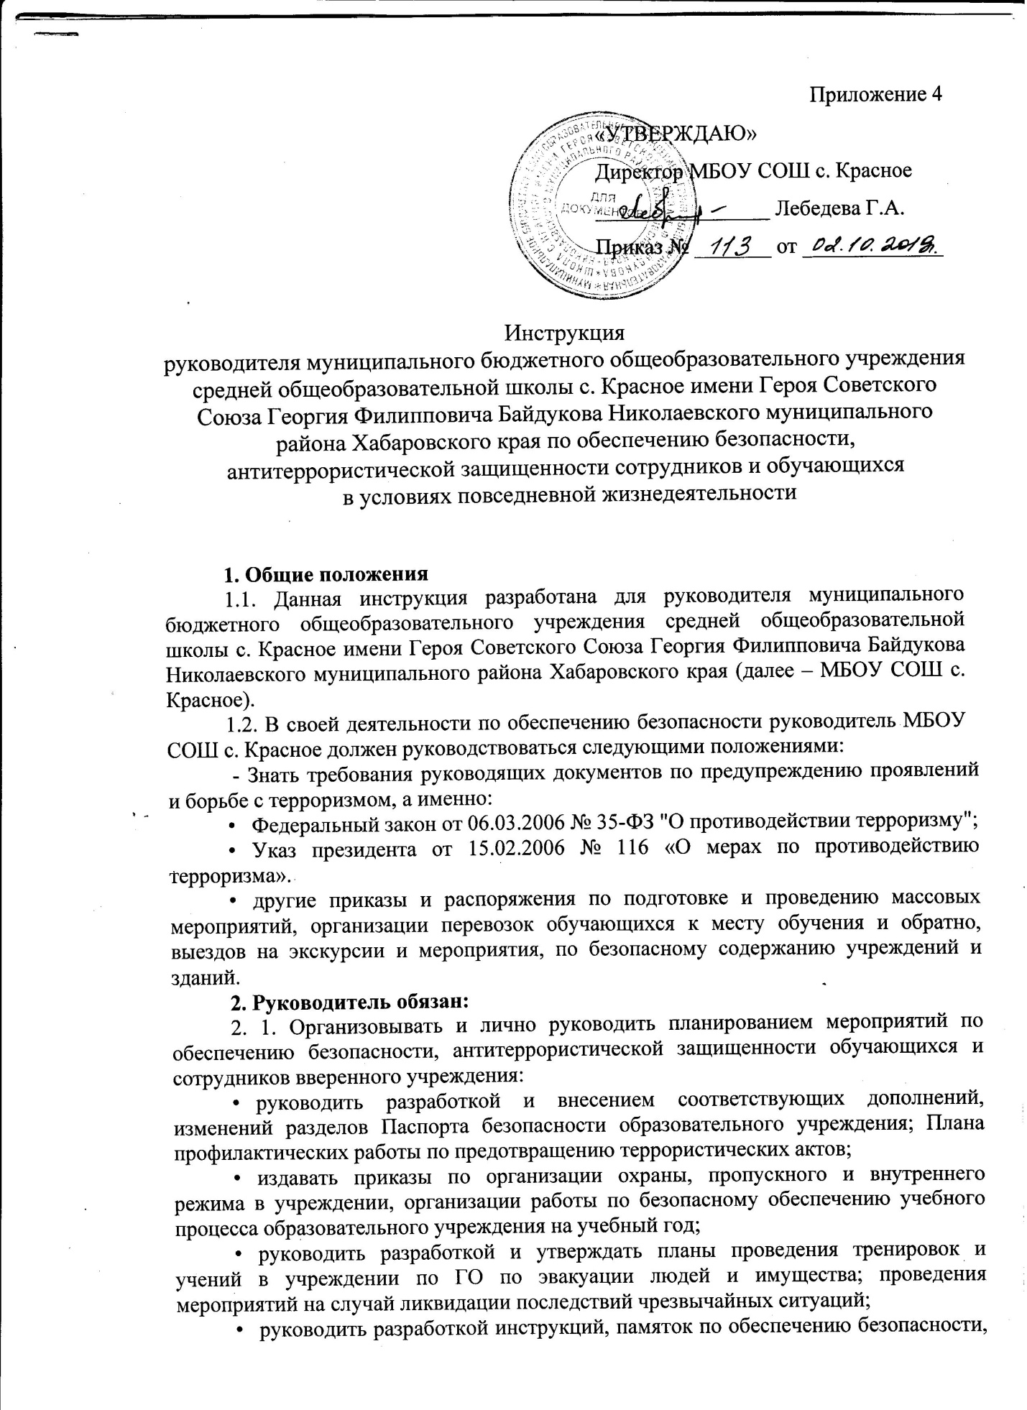руководить разработкой инструкций, памяток по обеспечению безопасности, противодействию терроризму, экстремизму;
- включать в годовые и месячные планы воспитательной работы мероприятия по проведению встреч коллективов школы с представителями ОМВД России по Николаевскому району, ОГИБДД ОМВД России по Николаевскому району, отдела УФСБ России по Хабаровскому краю в Николаевске-на-Амуре, отдела по делам ГО и ЧС по Николаевскому району, главного управления МЧС России по Николаевскому району, органов местного самоуправления; беседы, диспуты, вечера на темы, раскрывающие сущность терроризма, экстремизма, методы организации и проведения ими своих зверских замыслов и акций; по повышению бдительности и умению распознать террористов, предупредить осуществление их замыслов.
2.2. Определять порядок контроля и ответственных сотрудников за ежедневный осмотр состояния ограждений, закрепленной территории, имеющихся и строящихся (находящихся в ремонте) зданий, сооружений, завоза продуктов и имущества, содержания спортивных комплексов и сооружений, конференц-залов и других аудиторий и помещений.
2.3. Исключить прием на работу в образовательное учреждение в качестве обслуживающего и технического персонала для проведения ремонтов, какого-либо другого обслуживания, непроверенных и подозрительных лиц и лиц, не имеющих регистрации на проживание. Допущенных к проведению каких-либо работ, строго ограничивать сферой и территорией их деятельности. Поручать надзор и контроль за их деятельностью, выполнением ими требований установленного режима конкретным ответственным лицам из администрации образовательного учреждения.
2.4. Обязать педагогов МБОУ СОШ с. Красное проводить предварительную визуальную проверку мест проведения занятий с обучающимися на наличие предметов, которые могут оказаться взрывными устройствами.
  - Согласовывать сОГИБДД ОМВД России по Николаевскому району перевозки детей, в порядке и сроки, определённые Положением об организации сопровождения транспортных средств, осуществляющих организационные перевозки групп детей и учащихся.
  - Для принятия мер по обеспечению безопасности, антитеррористической защищенности при проведении общешкольных мероприятий, руководствоваться паспортом безопасности. Лично проводить инструктажи должностных лиц, ответственных за закрепленные участки деятельности, лиц, обеспечивающих мероприятие, в т.ч. принимающих непосредственное участие в этом мероприятии родителей.
  - Усилить укрепленность въездов на территорию (воротами, шлагбаумами, противотаранными средствами), входов в здания и помещения.
2.7. Запретить несанкционированный въезд, размещение автотранспорта на территории МБОУ СОШ с. Красное.
2.8. Исключить пользование территорией школы, в каких либо целях (коммерческой, хозяйственной, для выгула животных, организации время препровождения и распития спиртных напитков) круглосуточно.
2.9. Добиваться исполнения администрацией Красносельского сельского поселения о запрещении самовольного размещения и об эвакуации контейнеров, гаражных устройств и других несанкционированных построек, находящихся на территории МБОУ СОШ с. Красное или в непосредственной близости от строений, принадлежащих школе, запрета на складирование и хранение каких-либо опасных материалов.
2.10. Установить и содержать постоянно жесткий пропускной режим в МБОУ СОШ с. Красное, особое внимание уделить исключению несанкционированного доступа лиц через хозяйственные входы. Для оказания помощи в проведении контроля за массовым входом и выходом обучающихся и сотрудников учреждения, назначать в помощь охране дежурных педагогических работников.
2.11. С началом занятий необходимо содержать входы под пристальным наблюдением (с применением видеонаблюдения, ответственный), встречать посетителей у входа.
2.12. Диалог с посетителями, в т.ч. лицами, прибывшими для проверки, начинать с проверки наличия у них документов, удостоверяющих личность, и предписания на право проверки. Не разрешать посетителям бесконтрольно обходить учреждение, оставлять какие-либо принесенные с собой вещи и предметы.
2.13. Все запасные выходы содержать в исправном состоянии, закрытыми на легко открываемые запоры. Определить ответственных за их содержание на случай экстренной необходимости эвакуации людей и имущества.
2.14. Иметь систему звонкового и громкоговорящего оповещения работников и обучающихся для доведения сигналов и соответствующих команд, систему аварийной подсветки указателей маршрутов эвакуации.
2.15. Определить порядок, периодичность проверок, ответственных лиц за исправное содержание противопожарных средств.
В приказе по учреждению назначить ответственных лиц, обеспечивающих организованную эвакуацию обучающихся и сотрудников.
2.16. Ежедневно контролировать состояние охраны (сторожа), требовать надлежащего выполнения ими охранных функций.
2.17. Четко определить порядок посещения образовательного учреждения родителями, порядок сопровождения и места ожидания, встречи детей; порядок допуска детей, задержавшихся по каким-либо причинам.
2.18. Оборудовать и содержать в местах широкого доступа обучающихся и родителей наглядную агитацию по недопущению правонарушений и ответственности за ложные сообщения об угрозах террористических актов ("телефонный терроризм"), а также информацию об охранной организации и стоимости охранных услуг.
2.19. Организовать и постоянно поддерживать взаимодействие с правоохранительными органами: ОМВД России по Николаевскому району, отделом УФСБ России по Хабаровскому краю в Николаевске-на-Амуре, отделом по делам ГО и ЧС по Николаевскому району, главным управлением МЧС России по Николаевскому району, органами местного самоуправления.
2.20. О случаях обнаружения признаков подготовки или проведения возможных террористических актов, обо всех чрезвычайных происшествиях немедленно докладывать в дежурные службы ОМВД, ФСБ, МЧС, управление образования администрации Николаевского муниципального района.

